

**FKV-FL**

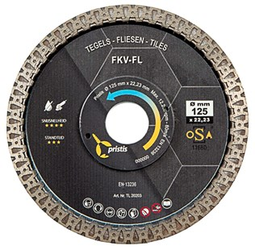

|  |  |
| --- | --- |
| **Artikelcode** | **Omschrijving** |
| TL20202 | 115/22,23 Pristis Tegels FKV-FL 1,2x10mm Zwart |
| TL20203 | 125/22,23 Pristis Tegels FKV-FL 1,2x10mm Zwart |